
Comunicato stampa

Covid: crescono le imprese del commercio che vendono online +3.600 in 7 mesi

Trentino Alto Adige al top della classifica sulla digitalizzazione delle PMI

Roma, 09 dicembre 2020 – L’effetto Covid spinge molte imprese del commercio su internet. Sono state più di 3.600 le aziende di questo settore che hanno aperto un canale di vendita online tra aprile e ottobre 2020 per operare anche in questo momento di difficoltà, facendo registrare in sette mesi una crescita del +15,5% (erano complessivamente 23.386 unità a marzo 2020 contro 27.007 ad ottobre 2020). L’emergenza pandemica ha costretto tanti imprenditori ad accelerare il loro percorso di digitalizzazione per reagire alle avversità e cercare di restare produttivi anche da remoto. Nel complesso quasi un’impresa italiana su tre si è equipaggiata tecnologicamente per le vendite e i pagamenti sul web. Dopo la prima fase di lockdown, da maggio a settembre 2020, sono aumentate di 4 punti percentuali le PMI che si sono dotate di strumenti per l’e-commerce (il 27% contro il 23% dello stesso periodo del 2019) e di +5 punti percentuali quelle che si sono equipaggiate per l’e-payment (il 36% contro il 31%). La rincorsa verso l’adozione di queste tecnologie abilitanti per la vendita online appare più veloce in particolare in Friuli Venezia Giulia (+ 27 punti percentuali), Puglia (+19 punti percentuali) e Basilicata (+ 22 punti percentuali). Ed è ancora il Friuli Venezia Giulia a smarcarsi nettamente rispetto alla media per l’e-payment (+30 punti percentuali).
Mentre da marzo ad aprile 2020, anche per facilitare il ricorso allo smartworking, hanno registrato un boom l’adozione di strumenti di cloud (+11 punti percentuali) e di cybersecurity (+ 3 punti percentuali).
Questa accelerazione si inserisce all’interno di un cammino di crescita continua intrapresa dalle imprese negli ultimi tre anni verso l’economia 4.0 che vede il Trentino Alto Adige a guidare la classifica nazionale per livelli di digitalizzazione più evoluti delle PMI.
E’ la fotografia scattata da Unioncamere attraverso l’osservatorio dei Punti Impresa Digitale (PID) delle Camere di commercio sulla base dei test sulla maturità digitale effettuati dalle imprese italiane e i dati del Registro delle imprese.
“In pochi mesi solo nel settore del commercio migliaia di imprese hanno cominciato a vendere per la prima volta su internet per fare fronte alla difficile stagione dei lockdown mentre un terzo delle PMI è già pronta tecnologicamente a farlo. Anche grazie all’attività dei nostri Pid che stanno permettendo ad una platea sempre più grande di imprese di accedere ai vantaggi del mercati online, affiancando l’e-commerce ai sistemi di vendita tradizionali. E’ quanto ha sottolineato il segretario generale di Unioncamere, Giuseppe Tripoli, che ha aggiunto “nell’ultimo anno abbiamo aiutato attraverso i Pid più di 80mila imprese, con oltre 700 eventi informativi e formativi, a sfruttare i vantaggi delle tecnologie 4.0 e restare operative anche in questa fase emergenziale. In tre anni abbiamo accompagnato complessivamente già 300mila imprenditori sulla strada del digitale: 23mila hanno fatto il self assessment per scoprire il proprio livello di alfabetizzazione digitale e lavorare per colmare i gap, 130mila hanno seguito programmi di formazione e orientamento, 20mila imprese hanno sfruttato i voucher per investire sul digitale. E con il nuovo servizio appena lanciato Digital Skill voyager permetteremo alle imprese di valutare anche le competenze digitali dei propri collaboratori e avviare se necessario percorsi formativi mirati per adeguarle alle nuove sfide dell’economia 4.0”.

Cresce la maturità digitale delle PMI: più Specialisti, Esperti o Campioni digitali
In 7 mesi le restrizioni causate dal Coronavirus hanno dato in generale una forte spinta agli imprenditori ad abbracciare l’economia 4.0 per reagire alle difficoltà, elevandone il livello complessivo di maturità digitale.
L’istantanea scattata dall’ 1 marzo al 30 settembre 2020, mostra infatti un aumento di 2 punti percentuali, rispetto allo stesso periodo del 2019, delle imprese che si sono classificate al test di maturità digitale “Specialiste, Esperte o Campioni”, grazie all’utilizzo più evoluto delle tecnologie abilitanti. Ma l’impennata della crescita si è registrata nei primi due mesi della prima fase del lockdown, ovvero nel periodo marzo e aprile, con un aumento medio della maturità digitale di oltre 3 punti percentuali.
Più in dettaglio mettendo a fuoco i cinque livelli di misurazione della maturità digitale su una scala di punteggi che va da 0 a 4, da marzo a settembre 2020 : il 6,9% delle imprese è «Esordiente» (erano 7,2% nel 2019 e 9,6% nel 2018) - con punteggi di maturità digitale compresi tra 0 e 1 - perché legata a una gestione tradizionale dell'informazione e dei processi; il 41,9% è «Apprendista» (il 47,0% nel 2019 e il 49,8% nel 2018) - con punteggi compresi tra 1 e 2 - utilizza cioè strumenti digitali di base; il 36,6% è «Specialista» (il 33,9% nel 2019 e il 30,3 nel 2018) - con punteggi compresi tra 2 e 3 - avendo digitalizzato buona parte dei processi; il 10,7% è «Esperto» (il 8,3% nel 2019 e il 6,6% nel 2018) - con punteggi compresi tra 3 e 3,6 - applica cioè con successo i principi dell'Impresa 4.0; il 3,9% può dirsi «Campione digitale» - con punteggi superiori a 3,6 - (il 3,5% nel 2019 e il 3,6% nel 2018). Questa accelerazione verso l’uso di strumenti 4.0 da parte delle PMi si inserisce quindi all’interno di un generale percorso di crescita della digitalizzazione delle imprese avviato tre anni fa grazie alle politiche di incentivazione messe in campo dal governo e ai servizi di assistenza offerti dalla rete dei soggetti qualificati presenti sul territorio nazionale (Competence center, DIH, EDI, PID).

Il Trentino Alto Adige al top per livelli di digitalizzazione delle PMI
Ai primi di novembre 2020 il Trentino Alto Adige è in vetta alla classifica nazionale per livelli di digitalizzazione delle Pmi, avendo superato il test di maturità digitale delle imprese con un voto di 2,29 contro una media nazionale di 2,06 delle quasi 23mila in imprese che hanno effettuato il self assessment online SelfI4.0 negli ultimi tre anni. Segue la Lombardia con un punteggio di 2,21 e l’Emilia-Romagna con 2,2.

Al via il test di maturità digitale anche per i lavoratori
E’ online www.dskill.eu, il nuovo self assessment “Digital Skill voyager” è rivolto a tutti i lavoratori per conoscere il proprio livello di competenze digitali. Offerto gratuitamente dai PID permetterà alle imprese di conoscere anche il livello di maturità digitale dei propri collaboratori e, se del caso, avviare percorsi di formazione per elevarne le skill.
Ma più in generale chiunque - lavoratori, studenti, professionisti - può avvalersi di questo strumento per misurare la propria conoscenza del mondo digitale. Il sistema è facile ed intuitivo. Ad ogni tappa vengono poste tra le 3 e le 5 domande, corrispondenti ad un’area di conoscenza specifica delle competenze digitali. Alla fine del percorso si ottiene una valutazione che consente di scoprire in quale area si è collocati: neofita digitale, allievo digitale, coach digitale oppure un digital-leader.
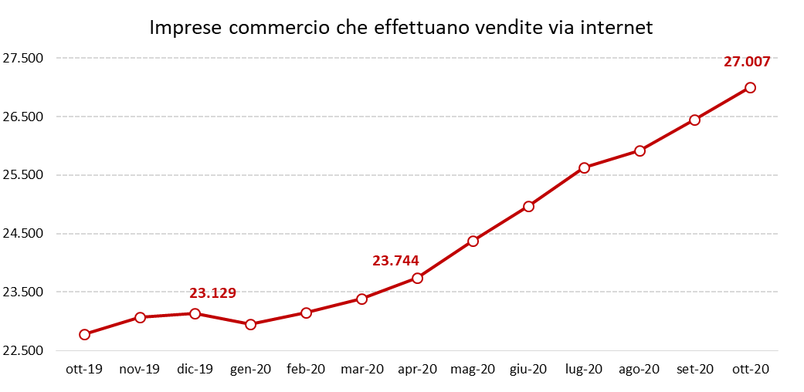
Fonte: elaborazioni su dati Unioncamere

DIGITALIZZAZIONE DELLE PMI PER REGIONE
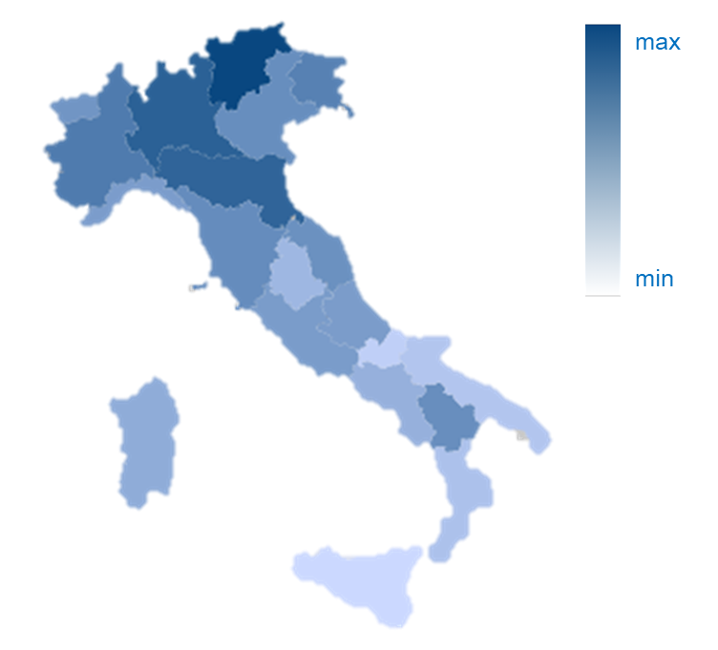
Territorio Regione | Media  Maturità Digitale
Trentino-Alto Adige | 2,29
Lombardia | 2,21
Emilia-Romagna | 2,20
Piemonte | 2,12
Friuli Venezia Giulia | 2,10
Toscana | 2,06
Veneto | 2,06
Basilicata | 2,06
Marche | 2,05
Valle di Aosta | 2,03
Lazio | 2,01
Liguria | 2,01
Abruzzo | 2,01
Sardegna | 1,96
Campania | 1,94
Umbria | 1,92
Calabria | 1,89
Puglia | 1,87
Molise | 1,84
Sicilia | 1,81

(Fonte: Dati al 2 novembre 2020 Unioncamere – PID, Self Assessment Digitale (Selfi4.0) – Elaborazioni Dintec)

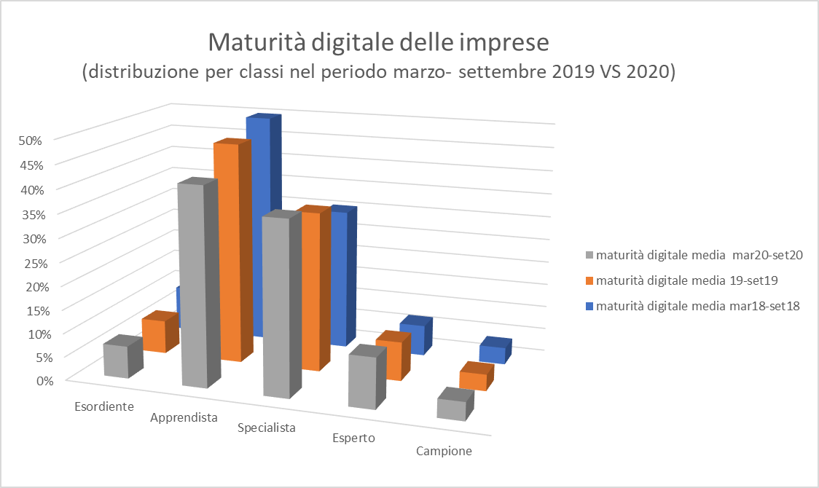
(Fonte: Dati Unioncamere – PID, Self Assessment Digitale (Selfi4.0) – Elaborazioni Dintec)

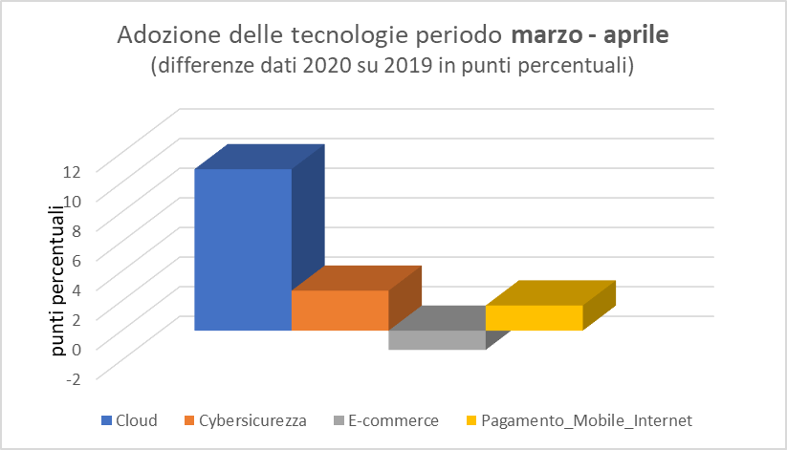
(Fonte: Dati Unioncamere – PID, Self Assessment Digitale (Selfi4.0) – Elaborazioni Dintec)

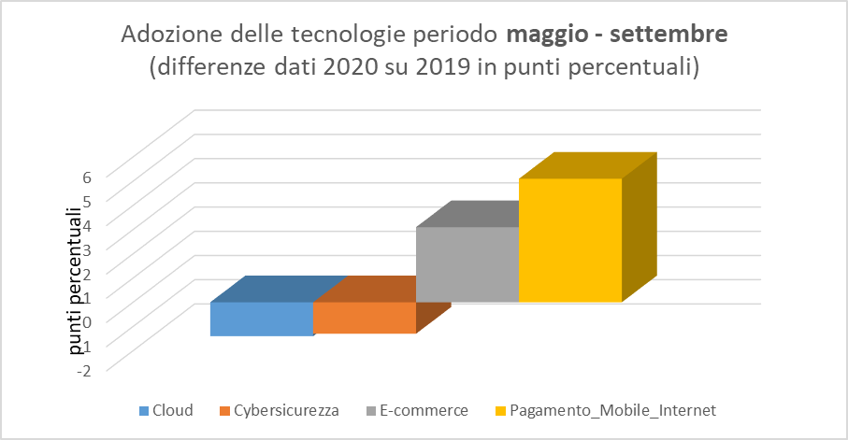
(Fonte: Dati Unioncamere – PID, Self Assessment Digitale (Selfi4.0) – Elaborazioni Dintec)

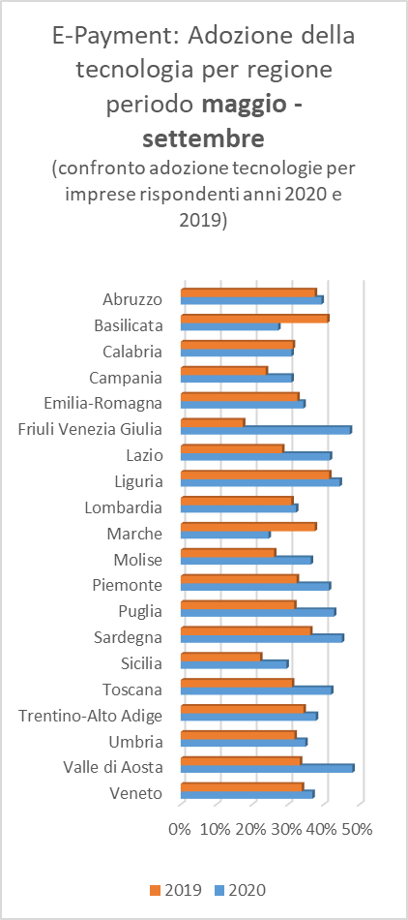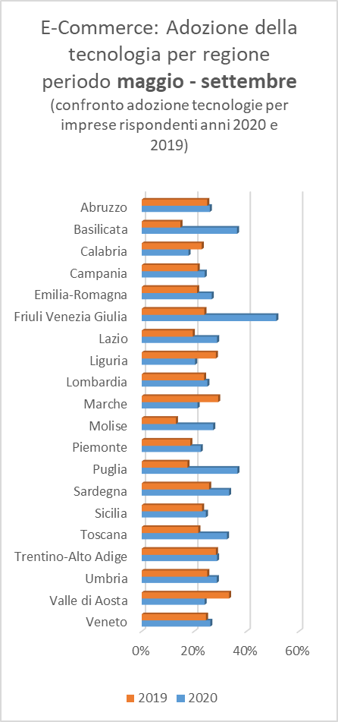
(Fonte: Dati Unioncamere – PID, Self Assessment Digitale (Selfi4.0) – Elaborazioni Dintec)

